**Indiai aranyháromszög**

**csoportos körutazás magyar idegenvezetővel**

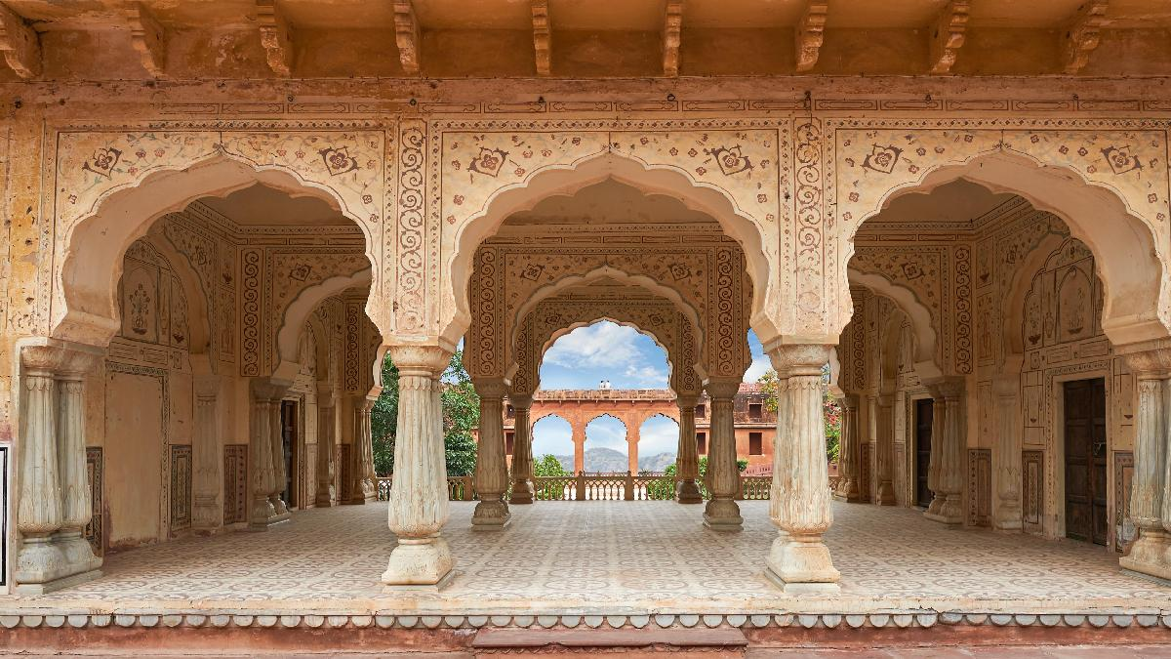



**2024. március 12 – 18., október 25 – 31.**

(7 nap / 5 éjszaka)

**659.000 Ft-tól/fő**

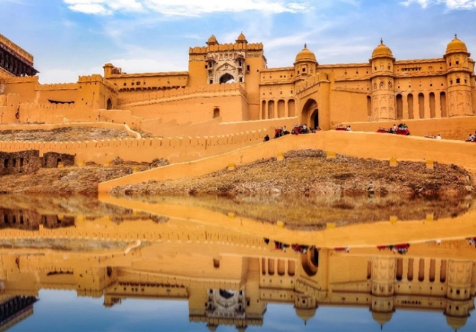

* **Delhi**
* **Jaipur**
* **Abhaneri**
* **Fatehpur Sikri**
* **Agra**
* **ötcsillagos hotelek**
* **félpanziós ellátás**
* **belépők**

**A részvételi díj az alábbi szolgáltatások árát tartalmazza:** utazás repülőgéppel, átszállással Budapest – Delhi – Budapest útvonalon, turista osztályon, 1 db feladott poggyásszal, a körutazás során légkondicionált autóbusszal, 5 éjszakai szállás helyi ötcsillagos szállodák kétágyas szobáiban, félpanzióval, a korai bejelentkezés felára a 2. napon reggelivel, a leírás szerinti programok a szükséges belépőkkel, magyar idegenvezető.

**A részvételi díj nem tartalmazza:** vízumdíj,baleset-, betegség- és poggyászbiztosítás, útlemondási biztosítás, borravalók (javasolt mértéke kb. 10-12 USD/fő/nap).

**További részletekről érdeklődjék irodánkban!**